Sistema Home Banking
Documentazione di progetto

Corso Principi di Progettazione del Software

Indice
Introduzione 5
Scopo del documento 5
Definizioni 5
Requisiti di Sistema 6
Obiettivi 6
Contesto 6
Caratteristiche fondamentali 6
Architettura di alto livello 7
Backend 7
Frontend 8
Network 8
Specifica dei Requisiti Funzionali 10
Casi d’uso 10
Login 10
Informazioni di base 10
Scenario base 10
Varianti 10
Username o password non validi 10
Registrazione 11
Informazioni di base 11
Scenario base 11
Varianti 11
L’amministratore respinge la richiesta di registrazione 11
Creazione banca 12
Informazioni di base 12
Scenario base 12
Varianti 12
Creazione filiale 13
Informazioni di base 13
Scenario base 13
Varianti 13
Creazione servizio della banca 14
Informazioni di base 14
Scenario base 14
Varianti 14
Servizio già offerto dalla banca 14
Creazione di un prodotto della banca 15
Informazioni di base 15
Scenario base 15
Varianti 15
Visualizzazione operazioni dei clienti 16
Informazioni di base 16
Scenario base 16
Varianti 16
Operazioni dispositive non evase 16
Esportazione operazioni dei clienti 17
Informazioni di base 17
Scenario base 17
Varianti 17
Autorizzazione operazione dispositiva 18
Informazioni di base 18
Scenario base 18
Varianti 18
Diniego operazione dispositiva 18
Operazione informativa 19
Informazioni di base 19
Scenario base 19
Varianti 19
Esportazione operazioni 20
Informazioni di base 20
Scenario base 20
Varianti 20
Pagamento 21
Informazioni di base 21
Scenario base 21
Varianti 21
Fondi non sufficienti 21
Ricarica carta 22
Informazioni di base 22
Scenario base 22
Varianti 22
Fondi non sufficienti 22
Versamento 23
Informazioni di base 23
Scenario base 23
Varianti 23
Pagamento Bollo Auto 24
Informazioni di base 24
Scenario base 24
Varianti 24
Fondi non sufficienti 24
Ricarica cellulare 25
Informazioni di base 25
Scenario base 25
Varianti 25
Fondi non sufficienti 25
Logout 26
Informazioni di base 26
Scenario base 26
Varianti 26
Diagrammi dei casi d’uso 27
Completo 27
Generalizzazione degli attori 28
Design del software (UML) 29
Diagrammi delle Classi 29
Models 29
Web services (Controllers) 30
CustomerDashboard 30
Diagrammi di sequenza 31
Operazione informativa 31
Design del Database 32
Requisiti della base dati e dell’applicazione 32
Diagramma E-R 32
Diagramma di alto livello 33
Direttore – Gestione – Banca 33
Filiale – Conto Bancario – Cliente 33
Schema logico 35
Modello Relazionale 35
Report struttura RDBMS 36
Processo di sviluppo 37
Backlog 38
Github Issues 39
Burndown chart 40

Introduzione

Scopo del documento
Lo scopo di questo documento è quello di fornire la documentazione di progetto del sistema di Home Banking per il corso di Principi di Progettazione Software.
Nel documento è specificata l’analisi dei requisiti e il contesto applicativo del sistema, la documentazione relativa ai casi d’uso del sistema e la documentazione tecnica relativa alla progettazione dell’architettura software e della base dati.
E’ stata inoltre documentata la previsione relativa all’effort necessario allo sviluppo del prodotto e la sua evoluzione nel corso degli sprint.

Definizioni
Nel seguito del documento saranno utilizzate le seguenti definizioni:
Operazioni dispositive | consentono di effettuare operazioni di incasso o pagamento (bonifici in Italia e all'estero, depositi, prelievi, stipendi ecc.).
Operazioni informative | consistono, ad esempio, nel visualizzare la posizione del conto e/o i movimenti
Prodotti | Conti bancari, carte di credito, carte prepagate, ecc.
Servizi | Ricarica cellulare, pagamento bollo, pagamento bollettini, ecc.

Requisiti di Sistema

Obiettivi
Si vuole realizzare un sistema software uniforme per lo Home Banking di tutti gli istituti di credito sul territorio di una nazione emergente. Il sistema deve essere accessibile a tutti gli istituti di credito e ai clienti e potenziali clienti.

Contesto
Il sistema dovrà essere facilemente accessibile agli utenti e permettere la registrazione ai nuovi clienti.
Verrà creata un area privata dove chi dispone delle credenziali potrà operare sul sistema.

Caratteristiche fondamentali
Il sistema avrà un amministratore che si occuperà della creazione dei profili dei vari istituti di credito e che fornirà le credenziali d’accesso ad ogni direttore dell’istituto.
I direttori dell’istituto potranno inserire le filiali della propria banca e fornire le credenziali ad ogni cassiere delle filiali. Potrà inoltre definire I prodotti e I servizi offerti dalla propria banca e definirne I costi (gli interessi periodici) per I clienti.
I cassieri potranno visualizzare il resoconto delle operazioni dei clienti della filiale e autorizzare o rifiutare le operazioni dispositive.
I clienti potranno effettuare operazioni dispositive e informative, oltre a usufruire dei servizi offerti.
Un utente generico che naviga sull’applicativo, puo visualizzare i servizi offerti dal sistema e richiedere la registrazione come cliente all’amministratore.

Architettura di alto livello
Verrà realizzata una web application che si interfaccerà con la base dati progettata, gli utenti potranno accedervi attraverso un area riservata, ogni utente avrà un profilo che gli permetterà di effettuare le operazioni del suo ambito applicativo.

Backend
Il backend dell’applicazione sarà costruito su Spring, uno dei framework Java più potenti ed apprezzati dalla community.
Nel core del framework Spring troviamo la possibilità di fare Dependency Injection, una tecnica che ci permette di dare il controllo sulle dipendenze al framework, che le instanzierà e le manterrà nel contesto dell’applicativo. Questa tecnica ci permette di scrivere codice più manutenibile perchè riusciamo a disaccoppiare molto più semplicemente le componenti del software.
Utilizzeremo inoltre Spring Boot che semplificherà la configurazione dell’applicazione e produrrà un artefatto con al suo interno tutte le componenti necessarie per poter avviare l’applicazione.
Le altre componenti di Spring che utilizzeremo saranno:
- Spring Data JPA: dovremo solo preoccuparci mappare in modo corretto le entità e creare correttamente le interfacce (estenderemo JPARepository), Spring si occuperà di creare le classi che ci permetteranno di accedere al database ed effettuare le operazioni più comuni. Anche per quanto riguarda queries più articolate, Spring Data JPA ci permette di astrarre grazie alle Method query e alle Specification.
Inoltre guardando alla mappatura delle entità, è in grado di creare gli statements DDL della base dati.
- Spring Web MVC: ci permetterà in modo semplice di utilizzare il pattern Model View Controller e di mappare le richieste HTTP.
- Spring Security: ci permetterà di abilitare l’autenticazione degli utenti e di gestirne i profili e i privilegi. I servizi web che saranno esposti non faranno uso della Sessione HTTP. Utilizzeremo HTTP Basic Authentication per fornire le credenziali d’accesso.
Altre dipendenze sono:
- Swagger: un tool che semplifica la documentazione e il testing dei web services.
- Itextpdf: una libreria che useremo per la creazione dei pdf.
- Lombok: un tool per l’incapsulamento degli oggetti che fornisce alcune annotations che permettono di costruire delle classi attraverso i patterns Getters/Setters, Builder, ecc. in modo molto veloce.

Frontend
L’interfaccia grafica sarà realizzata con il framework Vue.js, un framework javascript che permette di costruire frontend evoluti. Le views saranno effettivamente gestite in questo modulo.

Network
Il backend dovrà essere eseguito su un application server (Apache Tomcat servito da Spring Boot), che elaborerà le richieste degli utenti e si interfaccerà con il database MySQL tramite il connettore JDBC (servito da Spring).
Il frontend effettuerà delle richieste HTTP al backend Java e si scambieranno messaggi in formato JSON.
L’intera architettura potrà essere fruibile in docker:

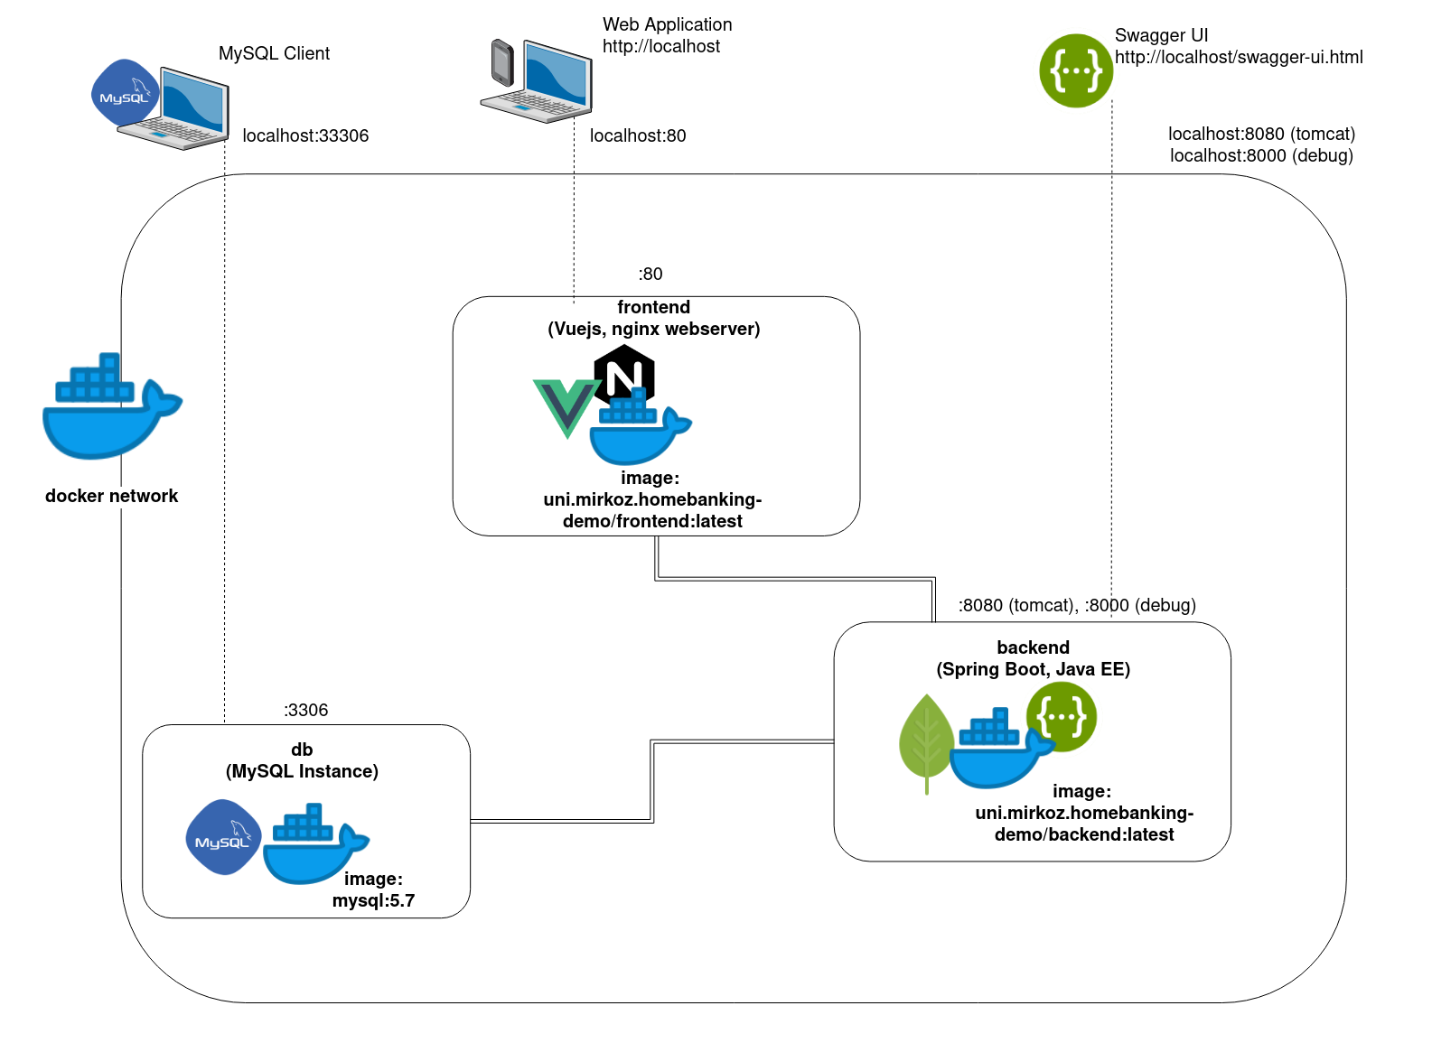Figure 1: Architettura Docker

Specifica dei Requisiti Funzionali

Casi d’uso

Login

Informazioni di base
Pre-Condizioni | L’utente è presente nel sistema
Post-Condizioni | L’utente è autenticato al sistema
Estende il caso d’uso | -
Attori | Utente registrato  (Amministratore, Cliente, Cassiere, Direttore)

Scenario base
- L’utente raggiunge l’area riservata.
- Il sistema richiede username e password all’utente.
- L’utente fornisce username e password al sistema. [Variante (a)]
- Il sistema autentica l’utente e lo indirizza alla sua dashboard.

Varianti

Username o password non validi
- L’utente fornisce delle credenziali errate.
- Il sistema non autentica l’utente e fornisce un messaggio di errore.

Registrazione

Informazioni di base
Pre-Condizioni | L’utente non esiste nel sistema.
Post-Condizioni | L’utente è registrato nel sistema come cliente oppure è stato registrato il tentativo.
Estende il caso d’uso | -
Attori | Utente generico, Amministratore

Scenario base
- L’utente raggiunge la pagina di registrazione.
- Il sistema fornisce il form di richiesta registrazione.
- L’utente compila il form e lo invia al sistema.
- Il sistema registra I dati forniti dall’utente.
- Il sistema invia una mail all’amministratore.
- L’amministratore effettua il login (<<include>> (1) Login ).
- L’amministratore visualizza la richiesta di registrazione. [Variante (a)]
- L’amministratore autorizza la richiesta.
- Il sistema registra il cliente e invia una mail all’utente.

Varianti

L’amministratore respinge la richiesta di registrazione
- L’amministratore non autorizza la richiesta.
- Il sistema non registra il cliente e invia una mail all’utente.
- Il sistema registra i dati e il tentativo di registrazione.
- Il caso d’uso termina.

Creazione banca

Informazioni di base
Pre-Condizioni | La banca non deve esistere nel sistema.
Post-Condizioni | Esite la banca con il suo direttore nel sistema.
Estende il caso d’uso | -
Attori | Amministratore

Scenario base
- L’amministratore effettua il login (<<include>> (1) Login ).
- L’amministratore richiede l’inseriremento di una banca.
- Il sistema richiede i dati della banca.
- L’amministratore inserisce i dati della banca.
- Il sistema richiede i dati del direttore della banca.
- L’amministratore inserisce le credenziali del direttore di banca.
- Il sistema registra il direttore e la banca.

Varianti

Creazione filiale

Informazioni di base
Pre-Condizioni | Deve esistere la banca.
Post-Condizioni | Esiste la filiale e almeno un suo cassiere.
Estende il caso d’uso | -
Attori | Direttore di Banca

Scenario base
- Il direttore di banca effettua il login (<<include>> (1) Login).
- Il direttore richiede l’inserimento di una filiale.
- Il sistema richiede i dati della filiale di banca,
- Il direttore fornisce i dati della filiale.
- Il sistema richiede i dati di un cassiere.
- Il direttore fornisce i dati del cassiere.
- Il sistema registra filiale e cassiere.

Varianti

Creazione servizio della banca

Informazioni di base
Pre-Condizioni | Deve esistere la banca.
Post-Condizioni | Deve esistere il servizio offerto dalla banca.
Estende il caso d’uso | -
Attori | Direttore di banca

Scenario base
- Il direttore effettua il login (<<include>> (1) Login ).
- Il direttore richiede l’inserimento di un servizio.
- Il sistema visualizza i servizi disponibili.
- Il direttore seleziona il servizio che la banca deve offrire e conferma. [Variante (a)]
- Il sistema registra il nuovo servizio della banca.

Varianti

Servizio già offerto dalla banca
- Il direttore seleziona un servizio che la banca già offre.
- Il sistema non registra il nuovo servizio.

Creazione di un prodotto della banca

Informazioni di base
Pre-Condizioni | Deve esistere la banca.
Post-Condizioni | Deve esistere il prodotto offerto dalla banca.
Estende il caso d’uso | -
Attori | Direttore di banca

Scenario base
- Il direttore effettua il login (<<include>> (1) Login ).
- Il direttore richiede l’inserimento di un prodotto.
- Il sistema visualizza i prodotti disponibili (conto corrente, carta prepagata).
- Il direttore seleziona il prodotto che la banca deve offrire.
- Il direttore imposta la percentuale di interesse e il periodo di addebbito al cliente.
- Il sistema registra il prodotto offerto dalla banca.

Varianti

Visualizzazione operazioni dei clienti

Informazioni di base
Pre-Condizioni | -
Post-Condizioni | -
Estende il caso d’uso | -
Attori | Cassiere

Scenario base
- Il cassiere effettua il login (<<include>> (1) Login ).
- Il cassiere richiede la visualizzazione delle operazioni dei clienti della filiale.
- Il cassiere aggiunge dei filtri di visualizzazione. [Variante (a)]
- Il sistema visualizza l’elenco di operazioni.

Varianti

Operazioni dispositive non evase
- Il cassiere richiede di visualizzare le operazioni dispositive non ancora confermate.
- Continua al passo 4.

Esportazione operazioni dei clienti

Informazioni di base
Pre-Condizioni | -
Post-Condizioni | -
Estende il caso d’uso | -
Attori | Cassiere

Scenario base
- Il cassiere visualizza le operazioni dei clienti(<<include>> (7) Visualizzazione operazioni dei clienti).
- Il cassiere richiede l’esportazione delle operazioni dei in PDF.
- Il sistema elabora ed invia il file PDF.

Varianti

Autorizzazione operazione dispositiva

Informazioni di base
Pre-Condizioni | -
Post-Condizioni | L’operazione deve esistere come evasa (autorizzata/negata)
Estende il caso d’uso | (7) Visualizzazione operazioni dei clienti
Attori | Cassiere

Scenario base
- Il cassiere visualizza le operazioni dei clienti non evase.
- Il cassiere richiede il dettaglio dell’operazione da evadere.
- Il cassiere autorizza l’operazione. [Variante (a)]
- Il sistema registra l’autorizzazione dell’operazione.
- Il sistema invia una mail al cliente.

Varianti

Diniego operazione dispositiva
- Il cassiere non autorizza l’operazione.
- Il sistema registra il diniego dell’operazione.
- Continua al passo 5.

Operazione informativa

Informazioni di base
Pre-Condizioni | Il cliente deve possedere un prodotto in banca.
Post-Condizioni | -
Estende il caso d’uso | -
Attori | Cliente

Scenario base
- Il cliente effettua il login (<<include>> (1) Login)
- Il cliente nella sua dashboard ha un sommario con le informazioni più rilevanti.
- Il cliente richiede un’operazione informativa su un prodotto.
- Il cliente può inserire un filtro sui risultati.
- Il sistema visualizza le informazioni richieste.

Varianti

Esportazione operazioni

Informazioni di base
Pre-Condizioni | -
Post-Condizioni | -
Estende il caso d’uso | -
Attori | Cliente

Scenario base
- Il cliente esegue un’operazione informativa (<<include>> (10) Operazione informativa).
- Il cliente richiede l’export in formato PDF delle operazioni.
- Il sistema elabora ed invia il file PDF.

Varianti

Pagamento

Informazioni di base
Pre-Condizioni | Il cliente deve possedere un prodotto della banca.
Post-Condizioni | L’operazione deve esistere come operazione dispositiva evasa.
Estende il caso d’uso | -
Attori | Cliente

Scenario base
- Il cliente effettua il login (<<include>> (1) Login).
- Il cliente sceglie un prodotto da cui effettuare il pagamento.
- Il cliente sceglie un destinatario.
- Il cliente conferma l’operazione.[Variante (a)]
- Il sistema registra l’operazione dispositiva.
- Il sistema invia una mail di conferma al cliente.
- Il cassiere effettua la verifica dell’operazione dispositiva (<<include>> (9) Autorizzazione operazione dispositiva).

Varianti

Fondi non sufficienti
- I fondi sul conto non sono sufficienti per effettuare il pagamento.
- Il sistema avvisa l’utente.
- L’operazione viene annullata e il caso d’uso si conclude.

Ricarica carta

Informazioni di base
Pre-Condizioni | Il cliente deve possedere un carta prepagata della banca e almeno un’altro prodotto.
Post-Condizioni | L’operazione deve esistere come operazione dispositiva evasa.
Estende il caso d’uso | -
Attori | Cliente

Scenario base
- Il cliente effettua il login (<<include>> (1) Login).
- Il cliente sceglie la carta da ricaricare.
- Il cliente sceglie un prodotto da cui effettuare la ricarica.
- Il cliente conferma l’operazione. [Variante (a)]
- Il sistema registra l’operazione dispositiva.
- Il sistema invia una mail di conferma al cliente.
- Il cassiere effettua la verifica dell’operazione dispositiva (<<include>> (9) Autorizzazione operazione dispositiva).

Varianti

Fondi non sufficienti
- I fondi sul conto non sono sufficienti per effettuare la ricarica.
- Il sistema avvisa l’utente.
- L’operazione viene annullata e il caso d’uso si conclude.

Versamento

Informazioni di base
Pre-Condizioni | Il cliente deve possedere almeno un prodotto nella banca.
Post-Condizioni | L’operazione deve esistere come operazione dispositiva evasa.
Estende il caso d’uso | -
Attori | Cliente

Scenario base
- Il cliente effettua il login (<<include>> (1) Login).
- Il cliente sceglie il prodotto su cui effettuare il versamento.
- Il cliente indica l’importo e un riferimento al versamento.
- Il cliente conferma l’operazione.
- Il sistema registra l’operazione dispositiva.
- Il sistema invia una mail di conferma al cliente.
- Il cassiere effettua la verifica dell’operazione dispositiva (<<include>> (9) Autorizzazione operazione dispositiva).

Varianti

Pagamento Bollo Auto

Informazioni di base
Pre-Condizioni | Il cliente deve possedere un prodotto della banca, la banca deve offrire il servizio
Post-Condizioni | Il pagamento si deve riferire ad un’operazione dispositiva evasa.
Estende il caso d’uso | -
Attori | Cliente

Scenario base
- Il cliente effettua il login (<<include>> (1) Login).
- Il cliente sceglie un prodotto da cui effettuare il pagamento.
- Il cliente inserisce la targa del veicolo.
- Il sistema verifica la targa e visualizza l’importo.
- Il cliente conferma l’operazione. [Variante (a)]
- Il sistema registra registra il pagamento del bollo e la sua operazione dispositiva.
- Il sistema invia una mail di conferma al cliente.
- Il cassiere effettua la verifica dell’operazione dispositiva (<<include>> (9) Autorizzazione operazione dispositiva).

Varianti

Fondi non sufficienti
- I fondi sul conto non sono sufficienti per effettuare il pagamento.
- Il sistema avvisa l’utente.
- L’operazione viene annullata e il caso d’uso si conclude.

Ricarica cellulare

Informazioni di base
Pre-Condizioni | Il cliente deve possedere almeno un prodotto,  la banca deve offrire il servizio.
Post-Condizioni | Il sistema ha registrato il pagamento.
Estende il caso d’uso | -
Attori | Cliente

Scenario base
- Il cliente effettua il login (<<include>> (1) Login).
- Il cliente sceglie un prodotto da cui effettuare la ricarica.
- Il cliente inserisce il numero di cellulare.
- Il cliente seleziona un’importo.
- Il cliente conferma l’operazione. [Variante (a)]
- Il sistema registra il pagamento.
- Il sistema invia una mail di conferma al cliente.

Varianti

Fondi non sufficienti
- I fondi sul conto non sono sufficienti per effettuare la ricarica.
- Il sistema avvisa l’utente.
- L’operazione viene annullata e il caso d’uso si conclude.

Logout

Informazioni di base
Pre-Condizioni | L’utente deve essere autenticato.
Post-Condizioni | L’utente deve autenticarsi per operare sul sistema.
Estende il caso d’uso | -
Attori | Utente registrato

Scenario base
- Il cliente chiede la disconnessione.
- Il sistema invalida la sessione dell’utente.
- Il sistema reindirizza l’utente alla schermata di login.

Varianti

Diagrammi dei casi d’uso

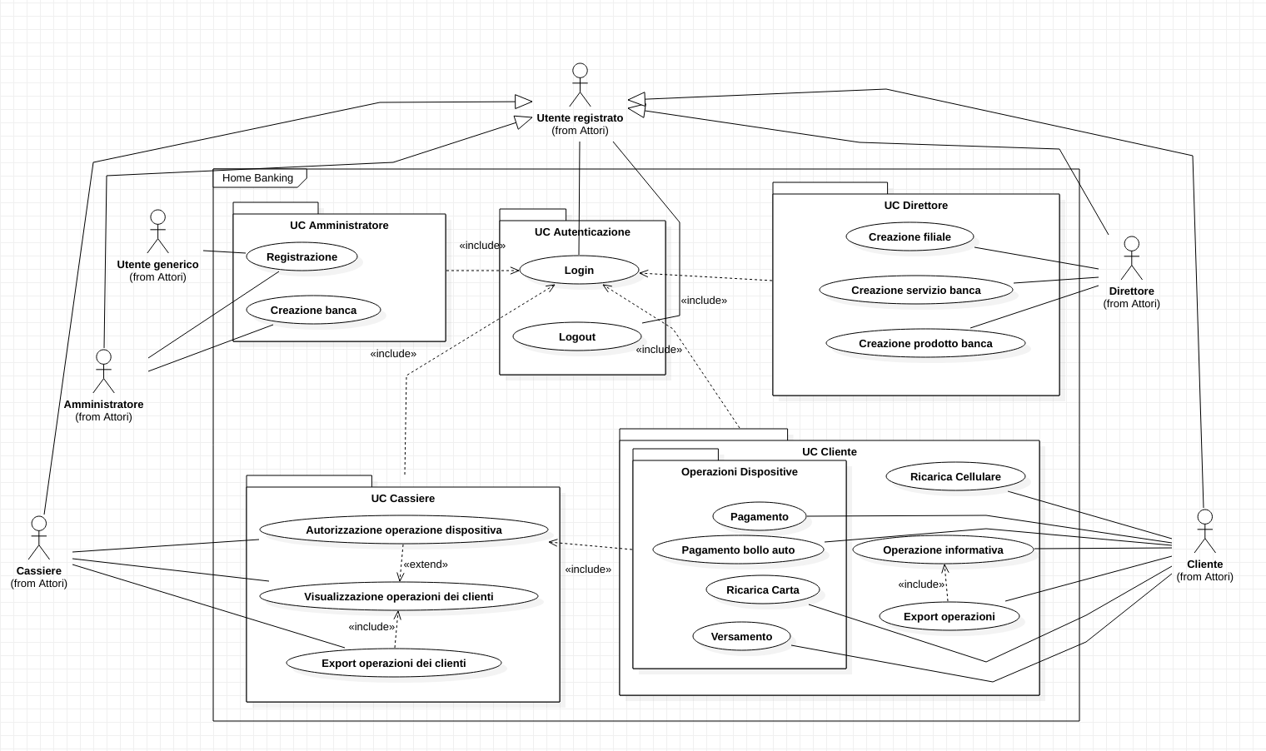
Completo
Figure 2: Diagramma casi d'uso completo

Generalizzazione degli attori
Le generalizzazioni sono Utente Generico e Utente Registrato.
Utente generico è qualsiasi utente che navighi l’applicazione come visitatore, al più può richiedere la registrazione.
Utente Registrato è l’utente che, effettuato il login, può interagire attivamente con l’applicazione.
Figure 3: Generalizzazione Attori, casi d'uso

Design del software (UML)

Diagrammi delle Classi

Models
Di seguito il diagramma relativo alle classi models della WebApplication.
Le stesste classi saranno usate, grazie ad Hibernate e Spring, come entità mappate con la basedati.
Per fare questo sarà necessario utilizzare opportune Java annotations (JPA, javax.persistence)
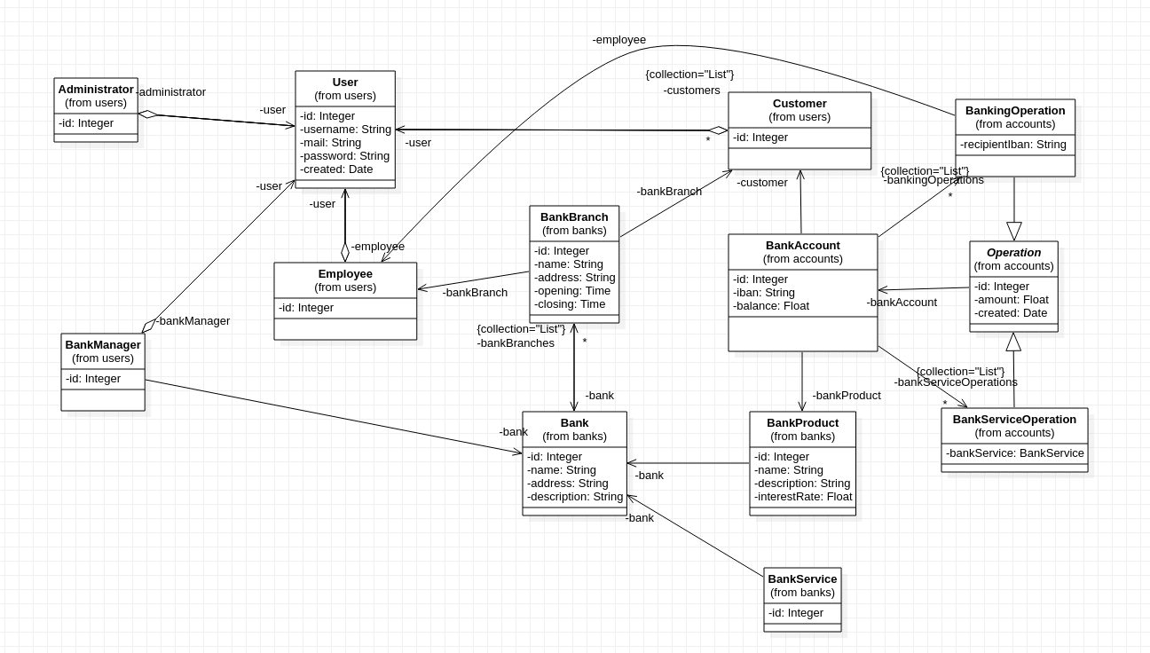Figure 4: Class Diagram, Models Package

Web services (Controllers)

CustomerDashboard
Il diagramma delle classi relativo alla classe CustomerDashboard, che fornisce i web services relativi ad un cliente.
Il diagramma fornisce la vista implementativa e ci fa vedere come è strutturato un controller che fornisce dei servizi web ad un client HTTP.
I metodi pubblici della classe CustomerDashboard saranno mappati ad un path e ad un metodo HTTP (GET, POST, ecc.). La classe usufruisce delle classi del package service, le quali contengono prevalenemente la logica di business dell’applicazione e utilizzano le interfacce del package repository che collegano l’applicazione alla base dati.
Tutte le classi repository estendono l’interfaccia JPARepository, un’interfaccia che fornisce il framework Spring Data JPA e che ci permette di astrarre tutte le operazioni di accesso ai dati, sarà compito del framework implementare le query.
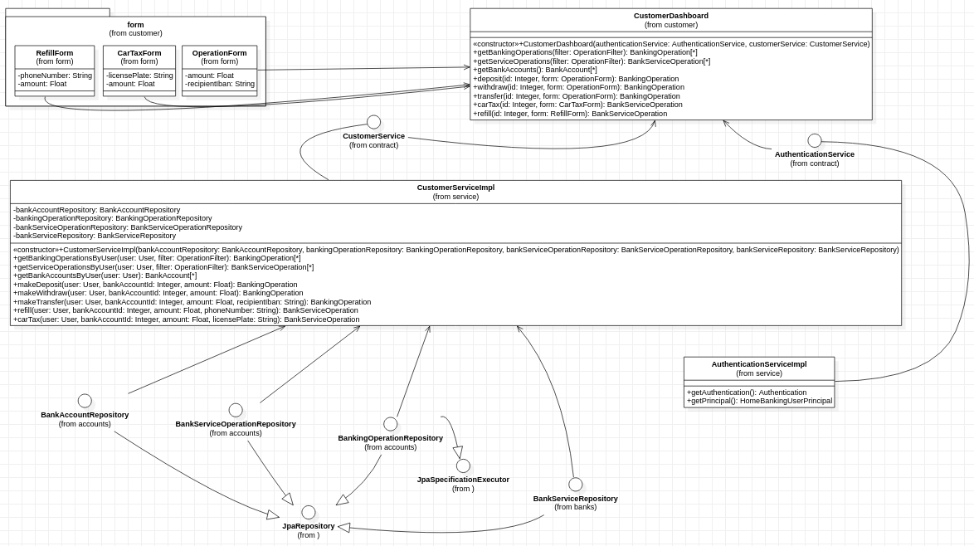Figure 5: Class Diagram, Customer Web Services
[Completare]

Diagrammi di sequenza

Operazione informativa
Diagramma di sequenza relativo ad un’operazione informativa effettuata da un cliente.
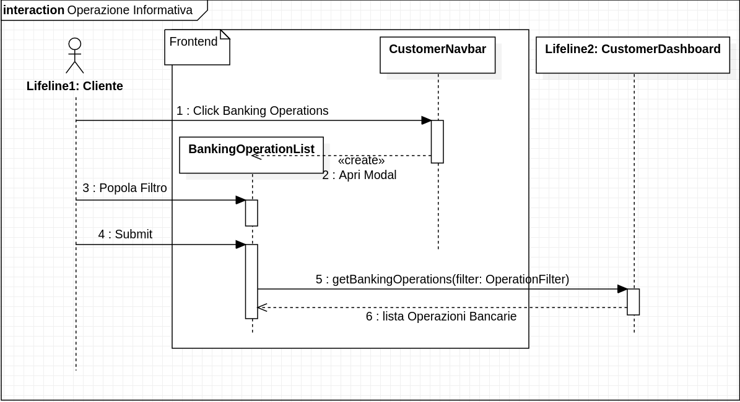
[Completare]

Design del Database

Requisiti della base dati e dell’applicazione
La base dati conterrà tutte le banche e le filiali presenti nel sistema, le credenziali degli utenti attori del sistema. Registrerà inoltre tutte le operazioni dispositive che verrannò effettuate dai clienti e tutte le richieste di registrazione.Schema concettuale della base dati

Diagramma E-R
Si riportano i vari diagrammi che si possono individuare, partendo da quello di alto livello arrivando al dettaglio per passi successivi (in questo modo si può procedere con un processo di sviluppo iterativo).

Diagramma di alto livello
Figure 6: Modello Entità-Relazioni, diagramma di alto livello
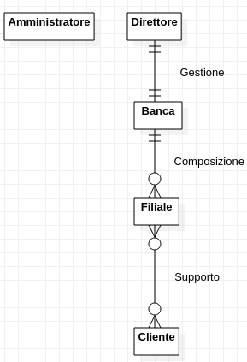

Direttore – Gestione – Banca
Figure 7: Modello Entità-Relazioni, Focus Banca

Filiale – Conto Bancario – Cliente
Figure 8: Modello Entità-Relazioni, Focus Conto Bancario

Schema logico

Modello Relazionale
Di seguito viene riportato il modello relazionale ottenuto dal modello concettuale.
Legenda
Tabella(primary_key, foreign_key, campo_rilevante, campo, …)

Sarà creata una tabella che conterrà le informazioni relative all’utente (anagrafica, creazione, ecc.) e delle tabelle che caratterizzano il ruolo dell’utente.
Utente (id, username, password, ...)
Amministratore (id, utente_id, ...)
Direttore (id, utente_id, banca_id, ...)
Cassiere (id, filiale_id, utente_id, …)
Cliente (id, filiale_id, utente_id, stato …)

Banca (id, …)
Il tipo di servizio o prodotto per semplicità viene riportato come campo della tabella.
Servizio (id, banca_id, tipo)
Prodotto (id, banca_id, tipo, ...)
Filiale (id, banca_id, ...)
ContoBancario (id, cliente_id, prodotto_id, …)
E’ necessaria una tabella per contenere le informazioni delle immagini, per banca o filiale.
Immagine (id, nome, banca_id, filiale_id)

L’operazione bancaria dispositiva (deposito, prelievo, ecc.) in cui è richiesto l’intervento dell’impiegato, differisce dall’operazione bancaria che deriva dalla fruizione di un servizio.
Pertanto saranno create due tabelle diferrenti.
OperazioneBancaria (id, conto_bancario_id, cassiere_id, tipo, stato, …)
OperazioneServizioBancario (id, conto_bancario_id, servizio_id, tipo, stato, ...)

Report struttura RDBMS
Figure 9: MySQL EER Diagram
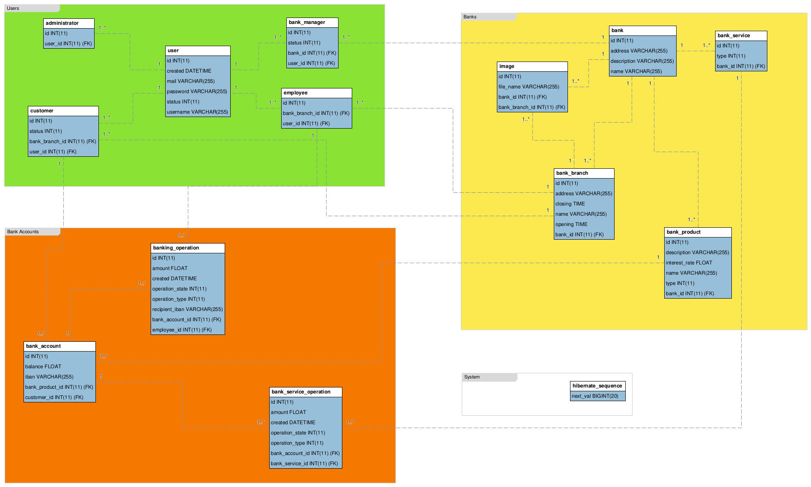

Processo di sviluppo
Nel processo di sviluppo sono stati utilizzati i software:
- StarUML: per la realizzazione dei diagrammi UML e dello schema concettuale del database
- MySQL Workbench: per estrarre la struttura del DBMS MySQL
- Intellij IDEA: per lo sviluppo del backend e del frontend
- Gitkraken: per il controllo versione, seguendo il Gitflow workflow.
Il progetto è stato sincronizzato in un repository GitHub (https://github.com/mrk-vi/homebanking-demo) nel quale, oltre al versionamento del codice sorgente, si è tenuto traccia degli sprint settimanali e delle attività svolte, per le quali è sono state aperte varie issues.

Backlog

Github Issues

Burndown chart

